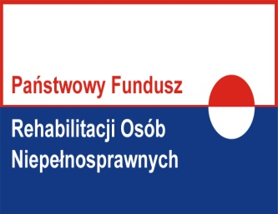

Gdańsk dnia, 29 czerwca 2015r.

Szanowna Pani/Panie

Parlamentarna Grupa Kobiet jest organizatorem Konkursu Lady D (Lady Disabled) im. Krystyny Bochenek. Celem konkursu jest wyróżnienie wyjątkowych kobiet, które mimo niepełnosprawności wykorzystują cały swój potencjał, aby być aktywnymi przedstawicielami naszego społeczeństwa. Promuje kobiety, które odnoszą sukcesy w pracy społecznej
i zawodowej, na niwie artystycznej, w dziedzinie sportu. W bieżącym roku z inicjatywy Pani Poseł Krystyny Kłosin do tak ciekawej inicjatywy przystąpił Samorząd Województwa Pomorskiego wraz z Oddziałem Pomorskim PFRON. Poprzez organizację etapu regionalnego chcemy uhonorować niepełnosprawne kobiety zamieszkałe na terenie województwa pomorskiego, wnoszące istotny wkład w różne dziedziny naszego życia oraz promować ich postawy.
Jest nam niezmiennie miło zaprosić do włączenia się w regionalny etap konkursu poprzez zgłoszenie kandydatek do udziału w konkursie. W załączeniu Regulamin konkursu oraz Formularz zgłoszeniowy.
Zgłoszenia należy składać w zamkniętych kopertach z napisem „KONKURS LADY D. im. KRYSTYNY BOCHENEK – nie otwierać” lub wysłać pocztą na adres:

Urząd Marszałkowski Województwa Pomorskiego
Regionalny Ośrodek Polityki Społecznej,
ul. Okopowa 21/27, 80-810 Gdańsk,
z dopiskiem „KONKURS LADY D. im. KRYSTYNY BOCHENEK – nie otwierać”
w terminie do dnia 28 sierpnia 2015 roku.

